СЦЕНАРИЙ
конкурса «К защите Отечества будь готов»,
в рамках «Дня защитника Отечества»,
посвященного 75-й годовщине Победы в Великой Отечественной войне.

Дата проведения: 21 февраля 2020 г.
Время проведения: 16.00.
Место проведения: спортивный зал.
Оформление: Флаг Российской Федерации; спортивные флаги по количеству команд.
Участники: обучающиеся и тренера – преподаватели спортивной школы.

Необходимый материал:
Протоколы для членов жюри, ручки, черновики, скатерть.
Задание № 1 «Знатоки»
Атрибуты: (2 планшета, ручки, листок бумаги по количеству команд).
Задание № 2 «Сгибание – разгибание рук, в упоре лежа»
Атрибуты: (по 2 мату, по числу команд)
Задание № 3 «Викторина «Слава наша вечна будет»
Атрибуты: нет
Задание № 4 «Команда - газы!».
Атрибуты: (4 противогаза, 4 фишки)
Задание №5 «Плох тот солдат, который не мечтает стать генералом»
Атрибуты: (Листочки с заданием, 2 фишки)
Задание № 6 «Сборка-разборка автомата»
Атрибуты: (2 стола, 2 автомата)
Задание № 7 «Письмо фронтовому Деду»
Атрибуты: (2 планшета, 2 заготовки письма, 2 ручки)»
Задание № 8 «Вперед Гренадеры».
Атрибуты: (2 мата, мешочки для метания 20 шт, 2 мишени)
Задание № 9 «Музыкальные знатоки».
Атрибуты: нет
Задание № 10 «Полоса препятствий»
Атрибуты: (Маскировочная сетка, маты, винтовка, мишени, пули, скамейки)

Звучат песни военной тематики, участники собираются в зале.
Команды-участники под марш, строятся в зале.
Сдача рапорта.

Звучат фанфары.

Ведущий 1:Февральский ветер ворошил страницы,
В календаре порядок наводя.
Потом он вдруг решил остановиться
На дате 23 февраля.

Ведущий 2: Давным-давно был праздник установлен...
Что говорить, традиция сильна
Мужчин и юношей мы поздравляем снова -
Мы им желаем мира и добра!

Ведущий 1: Здравствуйте, дорогие участники, гости нашего праздника! Мы рады приветствовать вас, на конкурсе «К защите Отечества будь готов», в рамках «Дня защитника Отечества», посвященном 75-й годовщине Победы в Великой Отечественной войне.

Ведущий 2: Разрешите поздравить вас, с этим знаменательным днем и пожелать крепкого здоровья, мирного неба над головой.

Ведущий 1: Право открыть конкурс, в рамках «Дня защитника Отечества», посвященный 75-й годовщине Победы в Великой Отечественной войне, предоставляется заместителю директора.

Ведущий 1: Спасибо.

Ведущий 2: Школа! Внимание! Равнение на государственный флаг Российской Федерации! Смирно!

Звучит Гимн России. Поднятие флага.

Ведущий 2: Вольно!

Ведущий 1: Слово для приветствия предоставляется.

Ведущий 1: Испокон веку русский солдат стоял на страже мира и покоя своего народа, охраняя границы родной земли. Кому не известны сегодня великие события русской военной истории — Ледовое побоище, Куликовская битва, Великая Отечественная война!..

Ведущий 2: Россия гордится своими великими полководцами: Александром Суворовым, Михаилом Кутузовым, Георгием Жуковым, — принесшими славу русскому оружию.

Ведущий 1: В этот день мы славим своих воинов-защитников. Мужеством и доблестью, не щадя жизни, они отстаивают независимость Родины во все времена.

Ведущий 1: Вот и наши ребята пойдут в армию, станут солдатами-новобранцами.
Непросто обучить новобранца военной премудрости.

Ведущий 2: Сегодняшняя конкурсная программа посвящена будущим защитникам Отечества. Давайте поприветствуем участников нашего конкурса! Команда № 1 «______________________________________________»

Ведущий 1: Команда № 2 «______________________________________________»

Ведущий 1: Команды представлены. Но каждый конкурс не обходится без компетентного жюри. Разрешите представить.

Ведущий 2: Команды к участию готовы, жюри оценивать готовы. И мы объявляем первый конкурс – «Знатоки»
Задание № 1 «Знатоки»
Ведущий 1: Для участия командир команды получают конверт с заданием. На листочке за определенное время необходимо перечислить все воинские звания от рядового и т. д. до самого высшего по порядку. Командам дается по одной минуте на размышление. Время пошло!

Атрибуты: (2 планшета, ручки, листок с заданием по количеству команд).

Командам дается по одной минуте на размышление, в это время звучит музыка.
!!!! (Музыкальное оформление)

Ведущий 2: Команды! Внимание! Время для подготовки вышло, приглашаем капитанов для подведения результатов (командам необходимо перечислить все воинские звания от рядового и т. д. до самого высшего по порядку).
Выигрывает команда, которая правильно выстроила порядок в перечислении и назвала наибольшее количество званий.
(Рядовой, ефрейтор, младший сержант, сержант, прапорщик, старший прапорщик, младший лейтенант, лейтенант, старший лейтенант, капитан, майор, подполковник, полковник, генерал, генерал-майор, генерал-лейтенант, генерал-полковник, генерал армии, маршал)

Ведущий 1: Воинская дисциплина обязывает каждого солдата стойко переносить трудности военной службы. Для этого нужна необыкновенная сила духа. А здоровый дух, как известно, — в здоровом теле. Поэтому занятия спортом — неотъемлемая часть повседневной жизни солдата.

Задание №2 «Сгибание – разгибание рук, в упоре лежа»

Ведущий 2: Переходим к суровым армейским будням. Второе испытание – «Сгибание – разгибание рук, в упоре лежа» (необходимо отжаться наибольшее количество раз). От команд приглашаются по два участника, определяется сумма.
Атрибуты: (по 1 мату, по числу команд)

Ведущий 1: Да, сильны наши новобранцы! Но, сильны, еще и умом, смекалкой, эрудицией. Не верите? Проверим! Следующий конкурс называется - «Слава наша вечна будет»

Ведущий 2: Посмотрим, как знают наши доблестные воины историю русской армии, русского оружия.

Задание № 3 «Викторина «Слава наша вечна будет».

Ведущий 1: Объявляется викторина «Слава наша вечна будет».

Ведущий 2: Команды по очереди отвечают на вопросы викторины, если команда не знает ответ, возможность ответа переходит к следующей команде.

Ведущий 1: Какому русскому полководцу принадлежат эти известные высказывания: «Пуля - дура, штык - молодец», «Сам погибай, а товарища выручай», «Воюют не числом, а умением», «Тяжело в ученье — легко в бою»?
(А. В. Суворову).

Ведущий 2: Назовите виды холодного оружия.
(Булава, кистень, пика, меч, секира, или боевой топор, шпага, сабля, шашка, кинжал, нож, штык).

Ведущий 1: Как называется часть войск, идущая впереди главных сил?
(Авангард).

Ведущий 2: О ком в армии говорят, что они ошибаются один раз в жизни?
(О саперах, ошибка которых в работе может стоить им жизни).

Ведущий 1: Как называется повозка для пулемета, прославленная в известной песне о гражданской войне? (Тачанка).

Ведущий 2: Как прозвали в народе гвардейский миномет «БМ-13» в годы Великой Отечественной войны? («Катюша»).

Ведущий 1: Каким городам после Великой Отечественной войны было присвоено почетное звание «Город-герой»?
(Москва, Ленинград (Санкт-Петербург), Сталинград (Волгоград), Тула, Киев, Одесса, Новороссийск, Керчь, Минск, Брест).

Ведущий 2: Имена, каких полководцев и военачальников Великой Отечественной войны вы знаете? (Георгий Константинович Жуков, Александр Михайлович Василевский, Константин Константинович Рокоссовский, Иван Степанович Конев, Андрей Иванович Ерёменко, Родион Яковлевич Малиновский, Семён Константинович Тимошенко, Василий Иванович Чуйков, Иван Данилович Черняховский, Кирилл Афанасьевич Мерецков и др.) (ПЕРЕЧИСЛИТЬ)

Ведущий 1: Какой подвиг в годы Великой Отечественной войны совершил летчик капитан Николай Гастелло? (Он направил свой горящий самолет на колонну вражеских танков и автомашин).

Ведущий 2: Назовите имена летчиков — трижды Героев Советского Союза, получивших эти звания за подвиги в годы Великой Отечественной войны.
(А. И. Покрышкин, Г. К. Жуков, М. Н. Кожедуб).

Ведущий 2: Чем прославились Н. Ф. Макаров, М. Т. Калашников, В. А. Дегтярев? (Н. Ф. Макаров изобрел пистолет, М. Т. Калашников — автомат, В. А. Дегтярев — пулемет).

Ведущий 1: Как называется здание, в котором живут солдаты? (Казарма).

Ведущий 1: Как называют бойца, владеющего искусством меткой стрельбы?
(Снайпер).

Ведущий 2: Что такое камуфляж? (Маскировка предметов путем окраски полосами, пятнами, искажающими их очертания).

Ведущий 1: Какие головные уборы носят солдаты? (Фуражка, пилотка, каска).

Ведущий 2: Что такое наряд вне очереди? (Армейское взыскание — требование выполнить определенную работу).

Ведущий 1: Молодцы ребята вы достаточно хорошо знаете историю нашей армии! Наше уважаемое жюри подводит итоги!

Задание № 4 «Команда - газы!».

Ведущий 2: А будущих призывников ждет следующее задание. «Команда - газы!». По этой команде нужно быстро одеть противогаз, обежать фишки, вернуться назад и передать эстафету. Внимание, приготовились, начали! (все участники команд)
Атрибуты: (4 противогаза, фишки по числу команд)

!!!! (Музыкальное оформление)

Ведущий 2: Всем известны слова А. В. Суворова: «Плох тот солдат, который не мечтает стать генералом». А что за генерал без командного, хорошо поставленного голоса?! Наши ребята, наверное, с детства мечтают о генеральской славе и усиленно вырабатывают генеральский голос.

Ведущий 1: Вот мы и проверим, как наши капитаны выступят в роли командира воинского подразделения. А команды умеют слаженно и четко исполнять команды.

Задание № 5 «Плох тот солдат, который не мечтает стать генералом»

Ведущий 2: Следующий конкурс - «Плох тот солдат, который не мечтает стать генералом» Капитаны команд должны построить участников, отдают команды:
1. «Становись!»
2. «Равняйсь! Смирно!»
3. «На право!»
4. «Налево!»
5. «Кругом!»
6. «Поздравляю вас с Днем защитников Отечества!»
(Команда: УРА!!! УРА!!! УРА!!!)

Атрибуты: (Листочки с командами по количеству команд)

Ведущий 1: Молодцы участники! Очень четко, правильно выполнили все команды, и уважаемому жюри нелегко придется при подведении итогов выбрать самую лучшую команду.

Задание № 6 «Сборка-разборка автомата»

Ведущий 2: Следующее испытание называется «Сборка-разборка автомата», вам необходимо быстро собрать-разобрать автомат. Приглашаем по 1 участнику от каждой команды.
Атрибуты: (автоматы по количеству команд, 2 стола)

!!!! (Музыкальное оформление)

Ведущий 2: Приглашаем жюри, оценить правильность выполнения задания.

Заание № 7 «Письмо фронтовому деду».
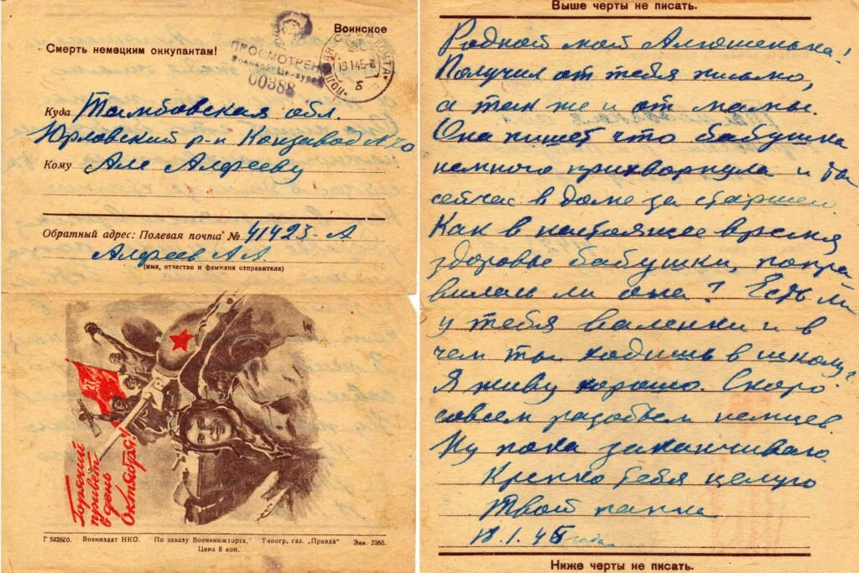Ведущий 2: Родной мой Алюшенька! Получил от тебя письмо, а так же и от мамы. Она пишет, что бабушка немного прихворнула и ты сейчас в доме за старшего. Как в настоящее время здоровье бабушки, поправилась ли она? Есть ли у тебя валенки и в чем ты ходишь в школу? Я живу хорошо. Скоро совсем разобьём немцев. Ну, пока заканчиваю. Крепко тебя целую. Твой папка. 18.01.1945 года.
Тамбовская область, Юрловский район, Конзавод, Але Алфееву.
Обратный адрес: Полевая почта № 41423-А, Алфеев А.А.

Ведущий 1: Ребята, мы познакомили вас с письмом из прошлого, с письмом из нашей истории.
Ведущий 2: И наше следующее испытание называется «Письмо фронтовому деду».
Ведущий 1: Сейчас мы предлагаем вам написать письмо, в прошлое и рассказать нашим прадедушкам, как вы живете, что для вас важно, о чем вы мечтаете.

Ведущий 2: Приглашаем капитанов команд получить конверт. Для выполнения задания дается 3 минуты.
Атрибуты: (заготовка письма по количеству команд)

!!! (Музыкальное оформление) «В лесу прифронтовом».

Ведущий 1: Наше уважаемое жюри подводит итоги!

Задание № 8 «Вперед Гренадеры»

Ведущий 2: А наших участников ждет следующее задание.

Ведущий 1: В русской армии 19 века рослые, физически сильные солдаты, специально обученные бросать гранаты назывались - «Гренадерами». Фитиль гранаты надо было поджечь, как следует, чтобы он не погас при броске; но и медлить не следовало, иначе граната могла взорваться прямо в руках.

Ведущий 2: И предлагаем нашим участникам стать «гренадерами», продемонстрировать свою меткость.

Ведущий 1: Следующее испытание называется «Вперед Гренадеры».

Ведущий 2: В этом испытании принимает участие вся команда. Участникам необходимо из положения «лежа» метнуть «гранату» в цель.

Ведущий 1: Побеждает та команда, которая быстрее выполнит задание и у которой будет наибольшее количество точных попаданий в цель.
Атрибуты: (20 мешочков для метания, 2 мишени).

!!! (Музыкальное оформление) «Гардемарины. В путь так в путь».

Задание № 9 «Музыкальные знатоки»

Ведущий 2: Ну, а мы приглашаем команды, принять участие в следующем испытании. «Музыкальные знатоки».

Ведущий 1: Задача для каждой команды — вспомнить и спеть по несколько строчек песен военной тематики: (о солдатах, войне или Отечестве).
Команды исполняют песни по очереди. Побеждает та команда, которая вспомнит наибольшее количество песен.

Ведущий 1: Молодцы ребята вы хорошо справились с заданием! Наше уважаемое жюри оценит ваши знания песен военной тематики!

Задание №10 «Полоса препятствий»
Ведущий 2: А сейчас самое сложное испытание – это «Полоса препятствий». Вам необходимо: проползти под маскировочной сеткой, сделать кувырок и выполнить стрельбу из винтовки (3 пули), обратно гладкий бег по скамейке. В этом испытании учитывается скорость выполнения и количество выбитых баллов на мишени (все участники команд). Суммируются баллы за скорость и меткость.
Атрибуты: (Маскировочная сетка, маты, винтовка, мишени, пули, скамейки)

Ведущий 2: 23-го февраля
Поздравляем мужчин мы не зря.
Поздравления всюду звучат.
Ближе к ночи — салюты гремят

Ведущий 2: Ты — мужчина, пускай и не воин,
Поздравлений сегодня достоин:
На защиту Отечества встанешь
В час лихой, от беды не отпрянешь.

Ведущий 1:Ты — защитник по духу, в крови
Отголоски всех предков твоих:
Защищали Отчизну они,
Побеждали и мир берегли.

Ведущий 2: Без войны можешь буднично жить,
Но способен всегда защитить
Не страну, так хотя бы семью —
Стариков, и детей, и жену.

Ведущий 1: 23-го февраля
Поздравляем мужчин мы не зря.
Так надежно мужское плечо.
Поздравляем мы вас горячо!

Ведущий 1: Вот и подошел к концу наш конкурс. И пока жюри подводит итоги дружеских состязаний, давайте поздравим всех ребят, будущих солдат, с Днем защитника Отечества. И пусть на щитах наших воинов всегда будет девиз: «Честь и Родина превыше всего!»

!!! (Музыкальное оформление)
1 - «Офицеры»,
2 - из фильма «Офицеры»
3- «Два орла»

Ведущий 2: Внимание! Слово предоставляется председателю жюри конкурса.
Подведение итогов.
Зал аплодирует, вручаются призы.

